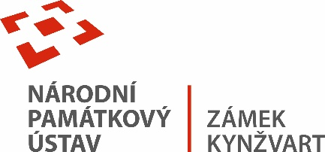
25. června 2022
TISKOVÁ ZPRÁVA
Kam na prázdniny za kulturou a zábavou? Na zámek Kynžvart!

Divadlo, kino, koncerty i kostýmované prohlídky, to vše zažijete na zámku Kynžvart o letních prázdninách. Správa státního zámku Kynžvart letos připravila velice bohatý kulturní program, na který se mohou těšit jak místní tak i návštěvníci lázeňského trojúhelníku.

Co nás čeká?

Strašidlo cantervillské – sobota 2. července 2022 od 20:30
(divadelní představení)

Oblíbenou divadelní komedii pod širým nebem, Strašidlo cantervillské, uvidíme i v letní sezóně roku 2022. V hlavních rolích: Martin Zounar, Bára Štěpánová, Martin Pošta, Hanka Sršňová, Lukáš Toman Paclt, Dorota Paulik, a další protagonisté, se představí ve velmi úspěšné adaptaci režiséra Jaroslava Kříže.
Vstupenky lze zakoupit on-line na stránkách www.strasidlonazamku.cz

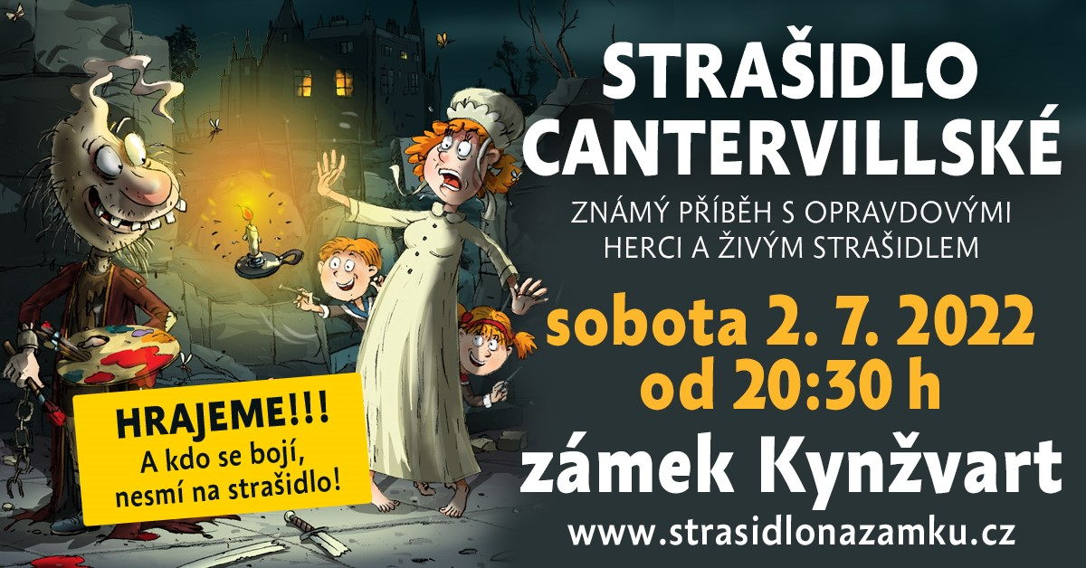

Prohlídka parku s Lenkou Křesadlovou - Jak se budí park? – středa 6. července v 14:00
(speciální prohlídka)

Letos budeme společně putovat po místech, kde v minulých letech proběhla nebo stále probíhá obnova parku. Díky neúnavné práci zahradníků a „kůrovce“ se objevují dávno ztracená zákoutí, průhledy a pěšiny.
Speciální prohlídku zámeckého parku bude provázet Ing. Lenka Křesadlová, Ph.D., přední česká odbornice na historické parky z Národního centra zahradní kultury v Kroměříži.
Vstupenky jsou ke koupi na pokladně nebo online na stránkách www.zamek-kynzvart.cz jako prohlídka "POD KORUNAMI STROMŮ"

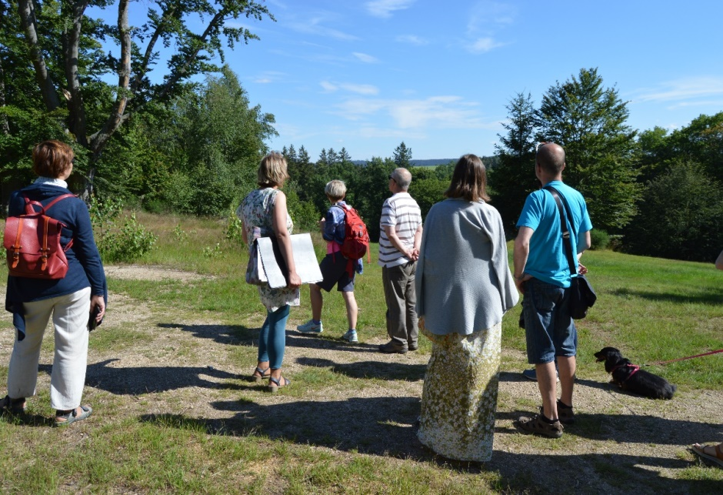
Edith Piaf: Dnes nechci spát sama – neděle 3. srpna 2022 od 20:00

(divadelní představení)
Inscenace „Edith Piaf: Dnes nechci spát sama“ mapuje životní příběh světově proslulé zpěvačky a je protkaná jejími nesmrtelnými písněmi. Na své pražské domovské scéně je od prvního uvedení v roce 2018 představení pravidelně beznadějně vyprodané a úspěch sklízí i na zájezdech po celé republice.
Vstupenky lze zakoupit online na stránkách www.ticketportal.cz.

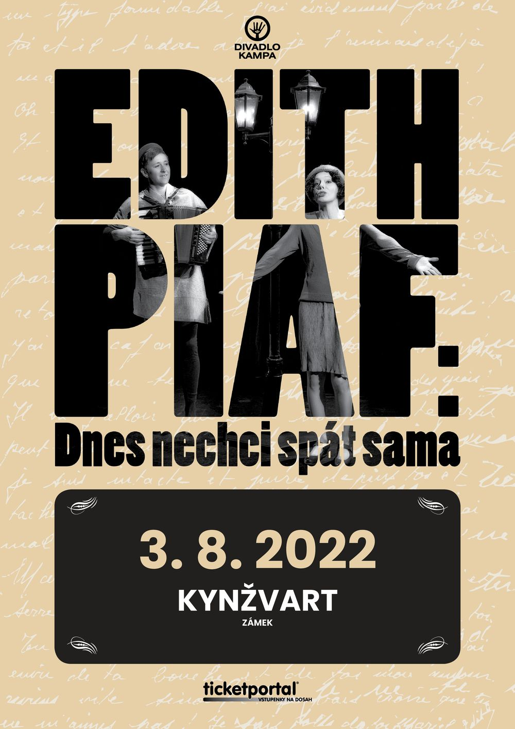

Janek Ledecký LX a hosté - čtvrtek 11. Srpna 2022 od 18:00
(koncert)

Koncert známého českého zpěváka Janka Ledeckého na „LX Tour“ (čtěte jako staří Římané), kterou si nadělil k šedesátce. Můžete se těšit i na Sarah & The Adams, Cold Licks) a Ivan Hlas trio.
Senza jídlo, pivo Chotěboř, ženy, víno, zpěv… A pár překvapení navrch…
Vstupenky lze zakoupit online na stránkách www.ticketportal.cz.

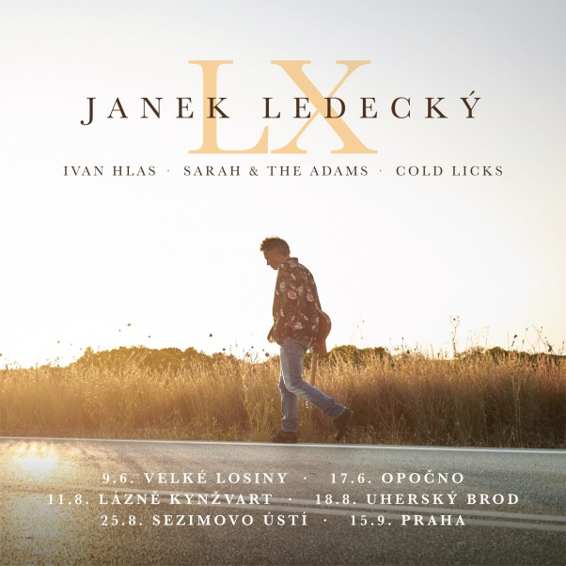

Letní kino na zámku Kynžvart – pátek 12. srpna od 20:00
(letní kino)

Promítání české komedie „Mimořádná událost“ v blízkosti zámku Kynžvart.
Aktuální informace najdete na webu www.zamek-kynzvart.cz.
Vstupenky k zakoupení na místě před zahájením projekce.

Chopinův festival: mladí virtuosové – pátek 19. srpna od 20:30
(komorní koncert)

Ke kulturnímu dění letních Mariánských Lázní patří neodmyslitelně již desítky let mezinárodně uznávaný festival Fryderyka Chopina. Jeho koncerty se pravidelně odehrávají i na státním zámku Kynžvart. Letos se můžeme těšit na komorní klavírní koncert v podání Denise Stefanova a Jana Schulmeistera.
Vstupenky je možné zakoupit online na https://vstupenky.marianskelazne.cz.

Hradozámecká noc: Ve znamení her – sobota 27. srpna
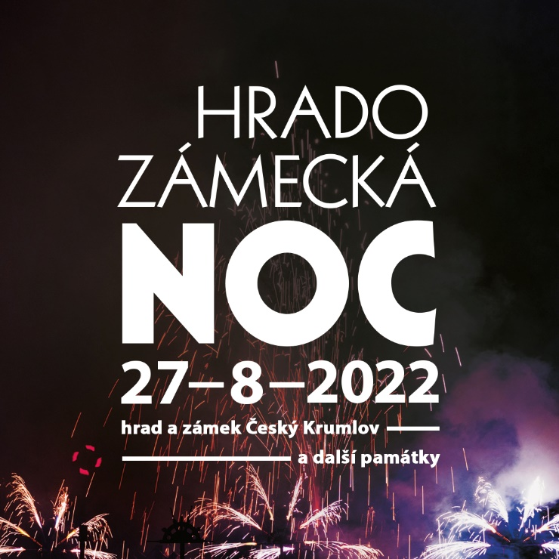
(kulturní akce na nádvoří a speciální prohlídky)

Odpolední nádvoří zámku ozvláštní kostýmovaní herci, s nimiž si bude návštěvník moci vyzkoušet některé z tradičních historických společenských her, jako jsou například kuželky, kroužky nebo šachy.
Podvečerní a večerní prohlídky zámku ve stejném duchu opět oživí ochotníci s plzeňského souboru Elements.
Vstupenky na prohlídky lze zakoupit pod názvem "HRADOZÁMECKÁ NOC" ONLINE na stránkách zámku www.zamek-kynzvart.cz nebo na pokladně zámku.
Začátky prohlídek: 16:00, 17:00 a 18:00.

Prohlídky pro děti – červenec a srpen: každá sobota od 10:30, 11:30, 12:30 a každá neděle od 11:30 a 14:30

(dětská prohlídka)
V průběhu obou letních měsíců budou o víkendech v nabídce prohlídky určené pro dětské návštěvníky. Děti provede kněžna nebo princezna zámeckými salony. Děti se formou dialogu a hádanek dovědí o způsobu života na zámku, hravou formou se seznámí se základy etikety, protože všichni chceme, aby si s námi kamarádi rádi hráli a dobře jsme spolu komunikovali. Prohlídka zámku je určena pro děti od 3 do 8 let.
Vstupenky na prohlídky lze zakoupit pod názvem „Dětská prohlídka“ na stránkách zámku www.zamek-kynzvart.cz nebo na pokladně zámku.

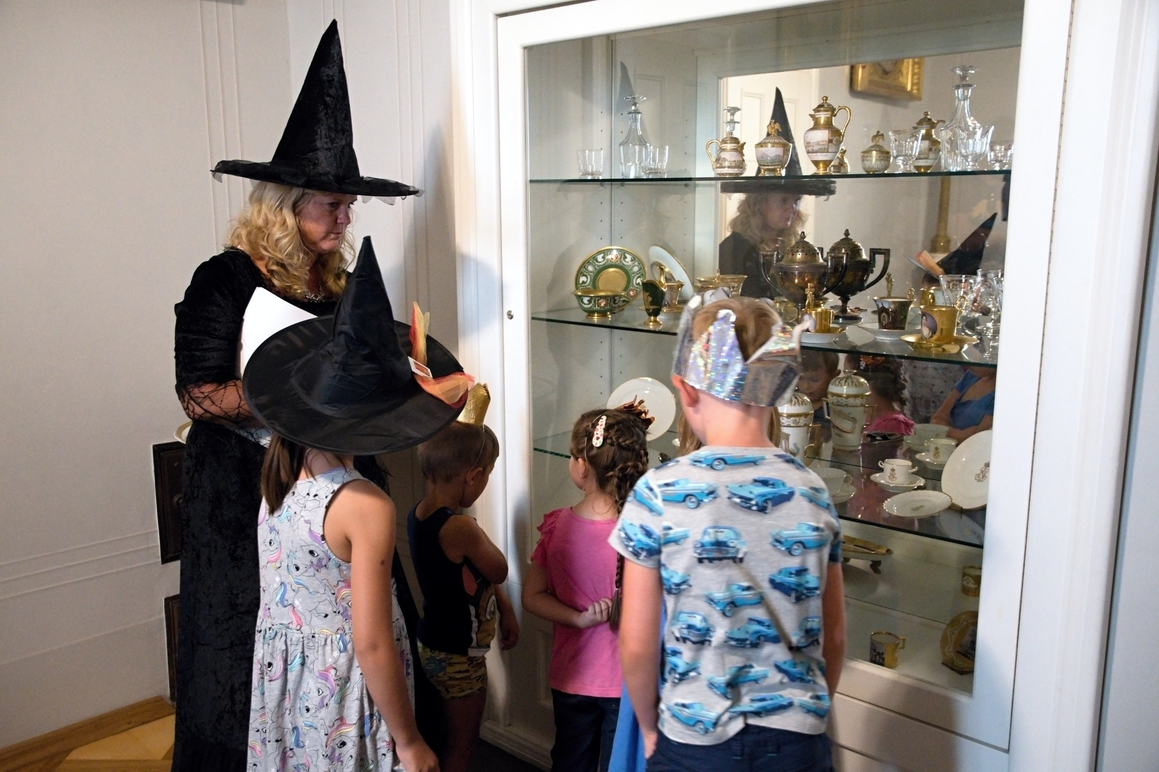

KOMA 2021 – červenec a srpen: od 9:00 do 17:00 (ÚT – NE)
(výstava)

Výstava formou ukázek jednotlivých děl prezentuje to nejlepší, co za uplynulý rok uzrálo na domácí i zahraniční scéně v oblasti nezávislého uměleckého komiksu a ilustrace.
Vstup volný.

Těšíme se na Vaši návštěvu!

Zámek Kynžvart patří mezi nejvýznamnější památky ve správě Národního památkového ústavu. Památkový areál patří se svými 245 hektary mezi největší v České republice. Je držitelem ceny Europa Nostra. Nesmírně cenné jsou dochované sbírky po šlechtických majitelích. Nejznámějším představitelem je kníže Klement Václav Lothar Metternich-Winneburg, kancléř císařů Františka I. a Ferdinanda I. Kancléř na zámku založil jedno z prvních muzeí v Evropě. Dodnes na zámku můžeme obdivovat cenná umělecká díla Antonia Canovy, Bernarda Strigela, kolekce antických mincí, daguerrotypií, grafik a zbraní. Na zámku se nachází třetí největší egyptologická sbírka v České republice. Významná je v evropském kontextu kynžvartská knihovna se sbírkou rukopisů (nejstarší dílo je z 8. století). Oblíbeným cílem návštěvníků je i kabinet kuriozit. Součástí sbírek je movitá národní kulturní památka Kynžvartská daguerrotypie, která je zapsána mezi movité památky UNESCO do registru Paměť světa.

Bc. Štefan Brštiak, referent pro styk s veřejností zámku Kynžvart, tel.: 773 776 631, e-mail: brstiak.stefan@npu.cz
Více informací o zámku a jeho provozu: www.zamek-kynzvart.cz

